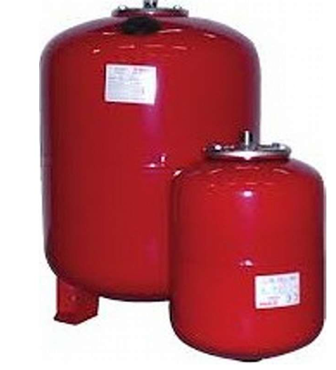
Ekspansionsbeholder opgave 7

Beregn lukket ekspansionsbeholder

t = 95°
P = 2,5 bar
p = 20kPa + 0,3bar
V = 7 KW Nyt anlæg med små rørdiametre
Akkumuleringstank 100 liter.

